GE GIS Element für Dusche mit Wandablauf d40
Geberit

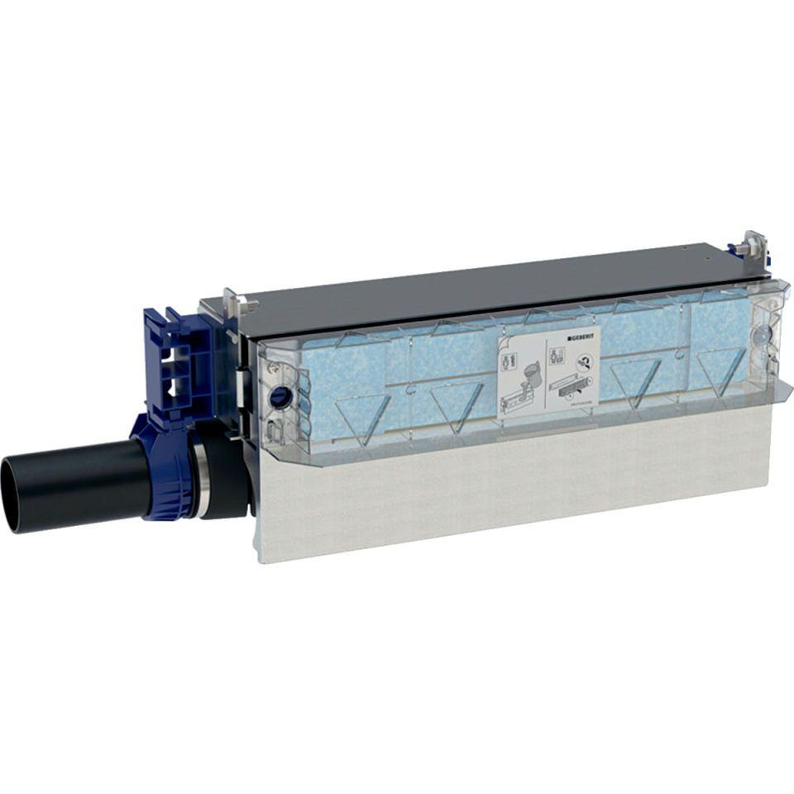Eigenschaften
GTIN:
4025416289098
HAN:
461736001
Produkt
Installationsblock/Installationsmodul

